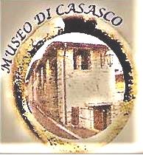  “Difendere la memoria per non perdere l’identità” | 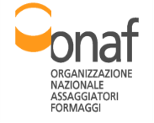  “ Assaggiare per conoscere”
Domenica 18 ottobre 2020

Bolla, Sostra, Nevera, Casello del latte

Ritrovo ore 8, a Casasco Intelvi, in Piazza degli Alpini .
Il Sig. Giulio Zanotta, Consigliere del Museo Etnografico di Casasco Intelvi ed esperto delle tradizioni intelvesi, ci accompagna nella scoperta del territorio.
° Visita al Museo Etnografico della Valle d’Intelvi, accolti dal Sig. Alfredo Zecchini, presidente del Museo Etnografico
° Presso il salone polivalente comunale, relazione inerente i prodotti caseari tipici della Valle d’Intelvi riconosciuti tradizionali da Decreti Ministeriali. Assaggi in valutazione sensoriale, con scheda Onaf di: Casoretta, Caprino, formaggio d’Alpe, Zincarlin, per rilevare le loro peculiarità.
° Trasferimento, con le proprie macchine, a Pian d’Alpe. Sul percorso, sosta al Casello del Latte. Al Pian d’Alpe, passeggiata fino alla Sostra.
° Proseguimento in macchina, fino alla località Bolla, per scoprire l’origine della Bolla e l’utilizzo della Nevera.
° Menù del pranzo: pizzoccheri, dolce, vino, acqua, caffè.
° Visita all’azienda agricola Abate con allevamento e caseificio.
€ 30 tutto incluso
E’ richiesta la prenotazione entro 11 ottobre
a Simonetta Cortella cort.simona@virgilio.it 3394397971
----------------------------------------------------------------------------------------------------------------------------
Le norme anti contagio sono osservate ed, oltre al distanziamento, sono distribuite mascherine. Il modulo di autodichiarazione deve essere compilato e firmato.
E’ consigliato abbigliamento di montagna e scarponi.

